**Округа горно-санитарной охраны**

[**Охрана окружающей среды**](https://belokurixa-r22.gosweb.gosuslugi.ru/dlya-zhiteley/novosti-i-reportazhi/?filter%5b115%5d%5bCategory%5d=2)

30 мая 2025, 06:22

Автор: Отдел архитектуры и градост...

**​​​​​​​Зачем устанавливаются и почему важно соблюдать при ведении хозяйственной деятельности.**

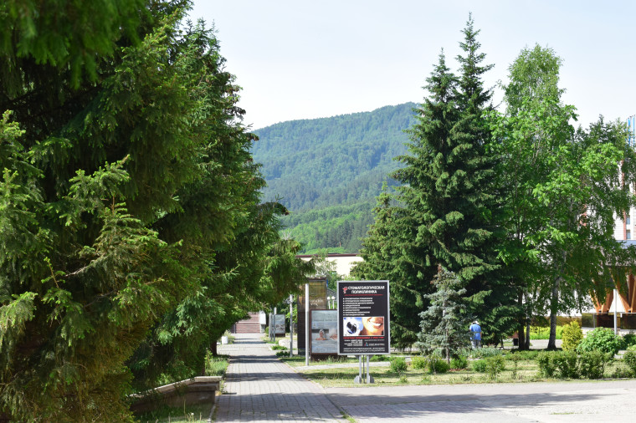

Округа горно-санитарной охраны курорта устанавливались с тех самых пор, как государство взяло под свою охрану месторождение белокурихинских минеральных вод.  Округа горно-санитарной охраны создаются для охраны минеральных вод, лечебных грязей и др. До августа прошлого года действовало постановление Совета Министров РСФСР от 31 мая 1983 года №282. Именно оно устанавливало границы и режим округа горно-санитарной охраны курорта Белокуриха.

26 августа 2024 года постановлением Правительства РФ №1147 документ был признан утратившим силу. И принято распоряжение Правительства от 26 августа 2024 года №2311-р, которое утвердило границы округа горно-санитарной охраны курорта федерального значения Белокуриха в Алтайском крае.

 – В границах округа горно-санитарной охраны выделено три зоны.  Все они внесены в ЕГРН и с их границами может ознакомиться каждый, так как эти ресурсы открыты, – говорит ***Оксана Дворецкая***, начальник отдела архитектуры и градостроительства – главный архитектор.

Напомним предназначение этих зон.

**Первая зона**

В границах первой зоны округа горно-санитарной охраны запрещаются проживание, а также осуществление всех видов хозяйственной деятельности, за исключением видов деятельности, связанных с геологическим изучением, разведкой и добычей минеральных вод, лечебных грязей, лечебных природных газов, имеющих лечебные свойства полезных ископаемых и специфических минеральных ресурсов, с исследованиями и использованием природных лечебных ресурсов в целях организации санаторно-курортного лечения и медицинской реабилитации, с предупреждением и ликвидацией опасных природных явлений и техногенных процессов на данной территории. Режим работы питьевых галерей и бюветов, размещенных в первой зоне, допускает их посещение в целях организации санаторно-курортного лечения и медицинской реабилитации.

**Вторая зона**

В границах второй зоны округа горно-санитарной охраны природного лечебного ресурса (далее - округ горно-санитарной охраны) запрещается осуществление хозяйственной и иной деятельности, загрязняющей окружающую среду, природные лечебные ресурсы и приводящей к их истощению (утрате) , истощению (утрате) их лечебных свойств.

В границах второй зоны округа горно-санитарной охраны запрещается вырубка зеленых насаждений, кроме рубок ухода за лесом, санитарных рубок, рубок, связанных со строительством, реконструкцией, капитальным ремонтом и эксплуатацией объектов капитального строительства и некапитальных объектов, в том числе линейных объектов, сооружений санаторно-курортных организаций, курортных терренкуров, рубок в целях обеспечения охраны земель сельскохозяйственного назначения, а также непосредственно связанных с созданием и развитием сферы санаторно-курортного лечения и медицинской реабилитации.

В границах второй зоны округа горно-санитарной охраны допускаются деятельность, связанная непосредственно с созданием и развитием санаторно-курортного лечения и медицинской реабилитации, а также размещение: а) зданий и сооружений, предназначенных для размещения приемного отделения или регистратуры, диагностических отделений (кабинетов) лечебных отделений (кабинетов) ; б) грязелечебниц; в) бальнеологических лечебниц; г) питьевых источников (питьевых бюветов или галерей) ; д) зданий и сооружений, предназначенных для круглосуточного пребывания граждан; е) объектов, в том числе линейных, коммунально-бытовой, транспортной и инженерной инфраструктуры, обеспечивающих функционирование объектов, указанных в подпунктах "а" - "д" настоящего пункта; ж) строений, сооружений, которые не имеют прочной связи с землей и конструктивные характеристики которых позволяют осуществить их перемещение и (или) демонтаж и последующую сборку без несоразмерного ущерба назначению и без изменения основных характеристик строений, сооружений (в том числе киосков, навесов и других подобных строений, сооружений) ; з) каптажных сооружений; и) малых архитектурных форм; к) терренкуров, павильонов для отдыха. В границах второй зоны округа горно-санитарной охраны допускается строительство автомобильных дорог, за исключением автомагистралей, не допускающих загрязнение окружающей среды, природных лечебных ресурсов и не приводящих к их истощению (утрате) , истощению (утрате) их лечебных свойств.

В границах второй зоны округа горно-санитарной охраны допускается размещение коллективных стоянок автотранспорта с соответствующей системой очистки от твердых отходов, отработанных масел и сточных вод.

В границах второй зоны округа горно-санитарной охраны допускаются строительство жилых домов, организация и обустройство садовых земельных участков или огородных земельных участков и размещение модульных некапитальных средств размещения (глэмпинги, кемпинги) с централизованными системами водоснабжения и канализации. В границах второй зоны округа горно-санитарной охраны допускаются разведка и добыча питьевых и технических подземных вод при условии обеспечения требований в сфере охраны окружающей среды.

В границах второй зоны округа горно-санитарной охраны допускается строительство объектов туристской индустрии, обороны страны и безопасности государства, зданий и сооружений, необходимых для организации пограничного, таможенного и иных видов контроля в пунктах пропуска через государственную границу Российской Федерации, социально-культурного, физкультурно-спортивного назначения, которые не загрязняют окружающую среду, природные лечебные ресурсы и не приводят к их истощению (утрате) , истощению (утрате) их лечебных свойств.

**Третья зона**

В границах третьей зоны округа горно-санитарной охраны природного лечебного ресурса (далее - округ горно-санитарной охраны) запрещается осуществление хозяйственной и иной деятельности, загрязняющей окружающую среду, природные лечебные ресурсы и приводящей к их истощению (утрате) , истощению (утрате) их лечебных свойств.

В границах третьей зоны округа горно-санитарной охраны запрещается осуществление деятельности: а) по производству кокса; б) по добыче сырой нефти и (или) природного газа, включая переработку природного газа; в) по производству нефтепродуктов; г) по добыче и (или) обогащению железных руд; д) по добыче и (или) подготовке руд цветных металлов (алюминия (боксита) , меди, свинца, цинка, олова, марганца, хрома, никеля, кобальта, молибдена, титана, тантала, ванадия) , руд драгоценных металлов (золота, серебра, платины) , за исключением оловянных руд, титановых руд, хромовых руд, руд и песков драгоценных металлов на россыпных месторождениях; е) по обеспечению электрической энергией, газом и паром с применением установок, использующих в качестве топлива, в том числе резервного, нефтепродукты или твердое топливо; ж) по металлургическому производству; з) по производству химических веществ и химических продуктов; и) по производству пестицидов и минеральных удобрений; к) по захоронению отходов производства и потребления, их обезвреживанию и утилизации термическими способами, а также хранению отходов производства и потребления I и II классов опасности; л) по обеззараживанию и (или) обезвреживанию, в том числе термическим способом, медицинских отходов, за исключением медицинских (санаторно-курортных) организаций, осуществляющих такую деятельность; м) по утилизации и (или) уничтожению биологических отходов; н) по производству целлюлозы и (или) древесной массы, бумаги и (или) картона; о) по производству кожи и изделий из кожи; п) по эксплуатации ядерных установок, в том числе атомных станций; р) по обогащению урановых и ториевых руд, производству ядерного топлива; с) по эксплуатации радиационных источников, пунктов хранения ядерных материалов и радиоактивных веществ, пунктов хранения, хранилищ радиоактивных отходов, пунктов захоронения радиоактивных отходов; т) по транспортированию по трубопроводам газа, продуктов переработки газа, нефти и нефтепродуктов с использованием магистральных трубопроводов, межпромысловых трубопроводов, а также по перегрузке нефти и нефтепродуктов, по сливу (наливу) нефти и нефтепродуктов на сливоналивных железнодорожных путях; у) по производству газа; ф) по производству сырой нефти из горючих (битуминозных) сланцев и песка, резиновых изделий на основе резиновых смесей; х) по производству обработанных асбестовых волокон, смесей на основе асбеста и изделий из них, изделий из асбестоцемента и волокнистого цемента; ц) по складированию и хранению нефти и продуктов ее переработки, пестицидов, агрохимикатов; ч) по производству неметаллической минеральной продукции с использованием оборудования для расплава минеральных веществ, включая производство минеральных волокон; ш) по хранению и (или) уничтожению химического оружия; щ) по производству фармацевтических субстанций.

В границах третьей зоны округа горно-санитарной охраны запрещается размещать здания и сооружения, которые являются: а) объектами инфраструктуры речного порта, расположенного на внутренних водных путях Российской Федерации; б) объектами инфраструктуры морского порта; в) объектами, предназначенными для приема, отправки воздушных судов и обслуживания воздушных перевозок, за исключением объектов единой системы организации воздушного движения; г) объектами инфраструктуры железнодорожного транспорта, за исключением объектов инфраструктуры железнодорожного транспорта, предназначенных для пассажирских перевозок.

**Экологическая экспертиза**

Администрация города Белокуриха Алтайского края сообщает, что в силу части 6 статьи 49 Градостроительного кодекса Российской Федерации (далее – ГрК РФ) не допускается проведение иных экспертиз проектной документации, за исключением экспертизы проектной документации, предусмотренной статьей 49 ГрК РФ, а также государственной экологической экспертизы проектной документации объектов капитального строительства, предусмотренных Федеральным законом от 23.02.1995 № 26-ФЗ «О природных лечебных ресурсах, лечебно-оздоровительных местностях и курортах» (далее – Федеральный закон № 26-ФЗ), строительство, реконструкцию, которых предполагается осуществлять в границах округов санитарной (горно-санитарной) охраны природных лечебных ресурсов.

Согласно пункту 4 части 7 статьи 51 ГрК РФ в целях строительства, реконструкции объекта капитального строительства застройщик направляет в уполномоченный орган заявление о выдаче разрешения на строительство с приложением документов или сведений, в том числе положительного заключения экспертизы проектной документации, если такая проектная документация подлежит экспертизе в соответствии со статьей 49 ГрК РФ, положительного заключения государственной экологической экспертизы проектной документации в случаях, предусмотренных частью 6 статьи 49 ГрК РФ.

[***Постановление Правительства от 26 августа 2024 года РФ №1147***](https://belokurixa-r22.gosweb.gosuslugi.ru/netcat_files/userfiles/2025/Postanovlenie_Pravitelstva_ot_26_avgusta_2024_goda_RF_1147.pdf)

[***Распоряжение Правительства от 26 августа 2024 года №2311-р***](https://belokurixa-r22.gosweb.gosuslugi.ru/netcat_files/userfiles/2025/Rasporyazhenie_Pravitelstva_ot_26_avgusta_2024_goda_2311-r.pdf)